Розробка програми підтримки процесу запам'ятовування з використанням досліджень психології пам’яті для електронної книги

Постановка проблеми
Проблема ефективності пам’яті завжди була актуальною для людства, спонукаючи до створення нових методів, алгоритмів і засобів запам’ятовування від зав’язування вузликів до сучасних програмних засобів. З появою і розповсюдженням нового типу мобільних пристроїв – електронних книжок і їх витісненням друкованих видань, стає актуальною необхідність розробки програми для полегшення запам’ятовування безпосередньо для цього пристрою.

Мета статті
Головною метою цієї роботи є опис та обґрунтування проблеми трудності запам’ятовування, описання нової програми Меморум, її можливостей і алгоритмічної бази що в неї закладено

Викладення основного матеріалу

Можливості програми МЕМОРУМ
Меморум – програма написана Найдьоновим Іваном, призначена для оптимізації процесу запам'ятовування великого обсягу інформації, в першу чергу, іншомовної лексики, за допомогою віртуальних карток із матеріалом на її сторонах. Можна також запам'ятовувати терміни, дати, математичні формули тощо.
Програма створена для електронної книги Pocketbook і працює тільки в ній. Тримати електронну книжку і керувати програмою можна за допомогою однієї руки, друга залишається вільною. Тому на відміну від звичайних карток користуватися програмою зручно де завгодно, навіть у транспорті.
Програма побудована на основі сучасних досягнень психології пам'яті, використовує оптимальні алгоритми заучування і забезпечення довготривалого зберігання матеріалу в пам'яті.
МЕМОРУМ дає можливість оперувати електронним аналогом наборів карток. Картка має дві сторони: на одній міститься іноземне слово (фраза), на іншій - переклад. Більш того в МЕМОРУМІ є можливість роботи з «трьохсторонніми» картками.
Ви, як користувач, можете самостійно створювати свої набори карток в окремих файлах. Картки пред'являються у випадковому порядку, перемішуються згідно генератору випадкових чисел. Ви можете також використовувати картки без перемішування, в такому порядку, як у файлі набору карток.
Програма може оперувати різноманітним матеріалом для використання в картках - текстовим, графічним і звуковим (тільки для моделей 301, 301+, 302).

Образ користувача програми МЕМОРУМ
Кому потрібна ця програма? Всім учням або студентам, які прагнуть ефективно витрачати час і справді надійно запам'ятовувати. Вона особливо корисна на етапі підготовки до зовнішнього незалежного оцінювання, або сесії оскільки скорочує час на вивчення завдяки ефективним алгоритмам. Картки можуть бути створені для будь-якого предмета.
Завдяки властивостям екрану на електронних чорнилах, електронна книга Покетбук з цією програмою підійде всім, хто хоче зберегти свій зір.
Студентам, учням курсів іноземної мови, всім, хто хоче швидко, зручно та надійно запам'ятовувати лексику знадобиться ця програма.

Порівняння з аналогами
Зрозуміло, що Меморум не єдина програма такого роду, існує безліч аналогів. Більшість аналогів розроблена для роботи на персональному комп’ютері, але деякі наприклад LearnWords призначені для мобільних телефонів або інших мобільних пристроїв. Використання мобільного пристрою несе багато переваг, оскільки можна займатися навчанням в будь-який вільний момент часу. До того ж саме електронна книжка з на електронних чорнилах менше шкодить зору, ніж інші типи екранів. Якщо ж порівнювати з програмами для ПК то можна помітити, що мобільний пристрій має обмежені ресурси, тому не всі можливості програм для ПК можуть бути перенесені а книжку. Так наприклад немає можливості зробити картки з звуковими файлами на кожні із сторін, як це можна в Mnemosyne; складно реалізувати спільну базу карток, як в Anki, з використанням алгоритмів повторення на основі розрахунку часу повторення в залежності від правильного результату. Крім того програмна бібліотека, яка пропонується для розроблення сторонніх програм для Покетбука не дозволяє зробити нагадування про необхідність повторити вивчене, доки програма не буде запущена, на відміну від, наприклад, програми Lingvo Tutor. В якості переваг програми Меморум можна зазначити, що на відміну від більшості програм для запам’ятовування в цій програмі можна вивчати не тільки лексику, а й будь-які інші матеріали.

Зовнішній вигляд і основні можливості програми

Картки
Основний робочий інструмент програми набори карток. Можна як використовувати готові, так і самому створювати власні набори.
При відкритті набору ви побачите екран, розділений на дві або три частини залежно від типу картки. Ви потрапили в навчальний режим. У колонтитулі розміщується назва і позиціонування в наборі карток. Ви повинні задувати що знаходиться на іншій стороні картки, не відкриваючи її. Ви можете перемішуватися по набору карток, гортаючи їх, та відкривати іншу сторону картки. Також ви можете перевернути всі картки одночасно, щоб повторювати матеріал навпаки, і перемішати картки щоб однаковий порядок не впливав на вашу пам'ять.

Режими роботи
Програма має три режими: навчальний, самооцінки, тестування.

Простий режим (навчальний)
1 етап
На першому етапі Ви можете ознайомитися з матеріалом обраного файлу. Ви можете гортати, переглядаючи картки з одного боку, а також перевертати картки, щоб подивитися їхню другу сторону.
• Якщо Ви перевертаєте картку, вона дублюється і додається в кінець набору, щоб Ви могли ще раз її повторити. Таким чином, Ви повторюєте частіше ті картки, які саме вам важче запам'ятовуються.
• Якщо Ви переходите до наступної картки, не дивлячись на зворотній бік, вважається, що Ви її знаєте, таких карток додається лише певний відсоток для перевірки.
2 етап - другий бік карток
Коли Ви вивчили всі картки з набору, програма перевертає весь набір і пропонує Вам згадувати іншомовне слово за його перекладом. Якщо Ви знаєте це слово - перегортаєте. Якщо не запам'ятали - перевертаєте картку. Перевернуті картки пропонуються Вам ще раз, щоб оптимізувати заучування.
У разі, якщо протягом сесії Ви перевертаєте картку, яку до цього в цій же сесії позначали як вивчену (не перевертали), програма автоматично збільшить відсоток вивчених карток, що додаються в кінець.

Режим самооцінки
Ви можете самостійно оцінити, наскільки впевнено Ви знаєте кожну картку, та отримати загальну оцінку Вашого знання всього набору. Після розкриття всіх сторін карток, внизу з'явиться рядок з вибором, з виділеним за замовчуванням варіантом «згадав».
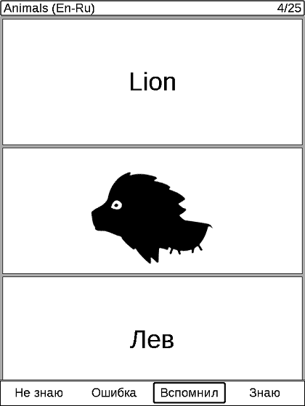
Після вибору одного з варіантів за допомогою клавіш вправо-вліво і введення, автоматично з'явиться наступна картка. При цьому, в разі вибору «не знаю » і «помилка», така картка додається в кінець для повторення протягом даної сесії.

Режим тестування
Ви можете перевірити адекватність своєї самооцінки. Для цього в тестовому режимі Вам пропонується вибрати один з чотирьох варіантів перекладу кожної картки. Лише один варіант вірний, тому кількість помилок дає можливість об'єктивно оцінити Ваше знання карток.
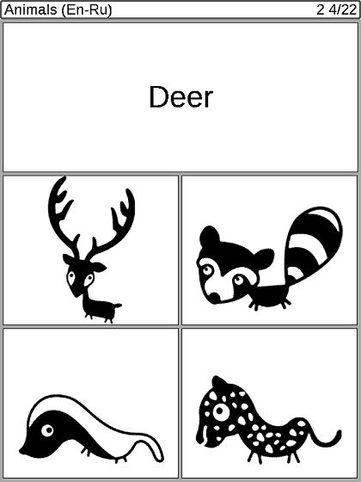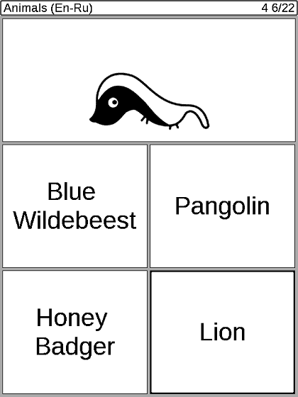

Календар повторень
У програмі МЕМОРУМ є календар повторень.
Календар розроблений для найбільш ефективного запам'ятовування, перенесення вивченого в довгострокову пам'ять. У календарі закладений алгоритм повторення, який полегшує це завдання. Якщо Ви будете повторювати картки згідно з календарем, Ви не забудете вивчені слова.
Ви можете додати будь-який набір в календар з меню. При цьому програма автоматично генерує план повторень з оптимального алгоритму. У програмі є можливість вибору дати початку роботи з набором. Таким чином, Ви можете не тільки додати певний набір у календар безпосередньо після вивчення, але і запланувати роботу з різними наборами наперед.
Відкривши календар Ви можете подивитися на будь-який день і побачити, які набори Вам потрібно повторити саме тоді.

Алгоритм повторень на основі законів пам’яті
Алгоритм повторень у програмі підтвердив свою ефективність і в наукових дослідженнях, і в практиці. Він побудований на основі методу під назвою інтервальні повторювання (spaced repetition), що вперше був описаний в книзі «Психологія навчання» англійського професора С. А. Мэйса [1] в 1932 році. Суть методу в тому, що набагато ефективніше повторювати запам’ятоване протягом кількох наступних днів замість ударного разового зубріння один-два рази на тиждень. При цьому ефективність навчання можна підсилити, повторюючи пройдене через поступово зростаючі інтервали часу, тим самим звільняючи час і сили для заучування нового матеріалу [2] .
Цей алгоритм у вигляді оптимальних інтервалів часу для найбільш ефективного запам’ятовування був розроблений російським вченим психолінгвістом Д. К. Руновим [3] і активно використовується в його курсі англійської мови на основі когнітивно-мотиваційного підходу до навчання.
У пам'яті є корисна властивість: забезпечувати вільний доступ тільки до тієї інформації, яка є важливою. Якби ми пам'ятали абсолютно все з однаковою якістю, пошук потрібної інформації затягнувся б на години. У цього еволюційного принципу є зворотна сторона: все, що не повторюється, все, з чим мозок не працював досить довго, буде забуто.
Технології підтримки пам'яті дозволяють підтримувати весь вивчений матеріал. Для кожного елемента розраховується час можливого забування, тобто втрати швидкого доступу до інформації. Забуванню потрібно і можна запобігти. Матеріал повторюється в компактній формі, що для пам'яті є сигналом: "Це, виявляється, важливо!" Період, після якого можливе забування, подовжується. Незадовго до закінчення цього періоду знову здійснюється повторення. І так далі, поки період, після якого можливе забування, не складе величину, яка забезпечує довічне запам'ятовування (зрозуміло, тільки в тому випадку, якщо після закінчення навчання хоча б у будь-якій мірі стикатися з матеріалом) [4]. Згідно з цим, щоб ніколи не забути вивчене, потрібно повторювати через день, ще раз на наступний день, через три дні, через тиждень, через два тижні, через місяць, ще раз через місяць. З паперовими наборами карток важко витримати цей алгоритм, з календарем повторень МЕМОРУМ це зробити набагато легше.
Не рекомендується змінювати графік повторень (пропуск днів), тому що оптимум його науково обґрунтований в психології пам'яті. Якщо Ви будете частіше повторювати, це не збільшить якості знань. Якщо будете порушувати план і пропускати повторення, то не досягнете стійкості довготривалого зберігання, будете забувати вивчене.
При цьому в програмі є можливість використовувати і задавати інші алгоритми, якщо Ви впевнені в їх більшої ефективності.

Самоконтроль і мотивація
Питання саморегуляції, рефлексії власної ефективності, є надзвичайно важливим не тільки для навчання але і для фахової діяльності людини, успішності організації [5]
Згідно результатів експериментів, описаних Є. В. Заїкою [6] можна виділити 3 види самоконтролю:
- Мінімальний самоконтроль – біглий, поверхневий огляд вивченого, який часто не несе необхідної точності – суб’єкт або необґрунтовано завищує свою підготовку, або навпаки занижує її;
- Роздільний самоконтроль – суб’єкт окремо виділяє час для перевірки своїх знань;
- Суміщений самоконтроль – суб’єкт проводить перевірку безпосередньо у процесі використання знань (наприклад читання)
Програма Меморум дозволяє виконувати роздільний самоконтроль завдяки тестувальному режиму, а чіткий календар повторень не дасть виникнути типовим помилкам мінімального самоконтролю. До того ж якщо ідеться про лексику, можна використовуючи електронну книжку за її прямим призначенням здійснювати суміщений самоконтроль.
Самоконтроль ефективності запам’ятовування тісно пов’язаній із питаннями мотивації тієї діяльності, для якої потрібно пам’ятати матеріал. Загалом ці питання досліджувались в руслі діяльнісного підходу до пам’яті радянськими психологами, починаючи з кінця 1930х років. В циклі досліджень залежності запам’ятовування від особливостей діяльності переконливо показано, що ефективність запам’ятовування і його якісні особливості вирішальний вплив справляє місце матеріалу в структурі діяльності: чи входить він до мети, до способу, умов досягнення мети чи до фону, на якому відбувається її перебіг, а також те, наскільки тісно мета пов’язана з мотивацією людини. Доведено, що найбільш ефективно запам’ятовується той матеріал,зміст якого складає мету діяльності, менш ефективно – той, який входить в способи і фон діяльності. Ефективність запам’ятовування цільового матеріалу визначається тим, наскільки змістовні складні й різноманітні були ті перетворення матеріалу, які виконувались для досягнення мети, а також тим, наскільки тісно зміст цілі пов’язаний із змістом мотивів людини [6, с.5]. Ці універсальні закони пам’яті визначатимуть ефективність запам’ятовування і за допомогою програми Меморум. Чим більше людина зацікавлена в тому, щоб запам’ятати матеріал, тим ефективніше буде результат.

Створення наборів карток для запам'ятовування
Нові набори карток створюються на комп'ютері в будь-якому текстовому редакторі або конвертуються з інших програм. Кожна пара слів (фраз, символів), внесених до таблиці у файл, перетворюється на двосторонню картку.
Ви можете легко створити свої власні набори або користуватися наборами, які пропонуються до навчального курсу, з підручника, розробленого Вашим педагогом.
Одночасно можна використовувати кілька наборів. В один набір не рекомендується включати багато карток.
Для створення нових наборів карток існує інструмент MCL Editor. MCL Editor - конвертор і редактор наборів карток програми Меморум для ПК.

Можливий розвиток
Розвиток в межах середовища та запитів користувачів. Так при розширенні функціоналу бібліотеки розробника для книжки Покетбук (SDK) є можливість розробки системи нагадування при не увімкненій програмі. Освоєння іншої мови задовольняє не тільки лінгвістичні потреби, а і потреби розвитку в цілому, можливості відбивати більший обсяг інформації, подій тощо [5], що передбачає перспективу і корпоративного споживання.
В якості розвитку власне програми можна створити режим спеціально призначений для першого ознайомлення з матеріалом, який би показував одразу всі сторони картки. Також в майбутньому будуть реалізовані інші алгоритми вивчення інформації, або інші різновиди інтервальних повторень.
Також імовірна можливість портування програми на інші електронні книжки або навіть інші пристрої.

Висновки
Виходячи з статистики обговорення програми на форумі можна зробити висновок що програма популярна, і використовується заявленою групою людей. Виходячи з того ж форуму можна побачити що постійні збої у програми відсутні, отже алгоритми програмування вдало реалізовані.

Список використаних джерел
- Mace, C. А. The psychology of study / C. А. Mace. – London : Methuen & Co. Ltd., 1932.
- Bbot. Что такое spaced repetition? [Електронний ресурс] – Режим доступу: http://bbot.livejournal.com/70467.html від 03.03.2009
- Рунов Д. К. Технологии поддержки памяти [Електронний ресурс] – Режим доступу: http://filolingvia.com/publ/11710333 від 29.05.2007
- Рунов Д. К. Ассоциативнофункциональный метод изучения иностранного языка (под ред. проф. Малютиной И.Я.) / Д. К. Рунов. – СПб. «Language Industry Corporation», 1993.
- Найдьонов М. І. Формування системи рефлексивного управління в організаціях / М. І. Найдьонов. – К. : Міленіум, 2008. – 484 с.
- Заика Е. В. Экспериментальная психология памяти: Основные методики и результаты исследований / Е. В. Заика // Харьков ХГУ – 1992. – 362 с.

